东莞松山湖项目孪生建模方案
- 数据测点需求
机房测：
关键测点需求：
1、反映环境状态的（作为模型验证/输出）：
- 回风温度（℃）
- 回风湿度（%）
- 送风温度（℃）
- 机房功耗（机房总功耗/单个空调功耗）

2、反映“控制动作/设定值”的（作为模型输入）：
- 送风温度设定值（Setpoint）
- 目标湿度/湿度设定值
- 风机目标转速 / 风机档位

3、反映“执行结果”的（作为模型输入）：
- 风机实际转速（%）
- 水阀开度（%）
- 机组运行状态（运行/待机/故障）

4、对所有温度点做几类统计特征（作为整体输出目标）：
- 平均温度（Mean）
- 最大温度（Max）
- 最小温度（Min）
- 标准差 / 方差（Std）

冷源站房侧：
核心设备： 冷水机组（Chiller）、冷冻泵（CHWP）、冷却泵（CWP）、冷却塔（CT）

关键测点需求：
- 功率/电量数据：
- 冷机电流/功率
- 水泵频率/功率
- 冷却塔风机频率/功率（这是计算 PUE 的分子）
- 水管温度数据：
- 冷机出水温度（供水）
- 冷机进水温度（回水）
- 冷却水供回水温度。
3、控制参数： 冷机出水温度设定值（Setpoints）
- 数据要求
- 必须具备统一时钟、统一采样周期（推荐 1 分钟），并完成跨表时间戳对齐与重采样；
- 所有测点时间序列必须连续稳定，连续缺失不得超过 5 个采样周期，总缺失率不超过 5%；
- 需满足物理有效性约束（温度 -5～60°C、湿度 5～95%、风机/水阀 0～100%、状态类为 0/1）；
- 数据必须覆盖多种负载工况及多种控制动作，确保模型可学习性与泛化能力；
- 数据清洗后需构造成基于时间戳的多变量特征矩阵，作为AI算法训练输入。

- 拟合方案
方案采用多目标建模预测的策略，即一个模型同时输出功耗与温度状态，建立“操作-状态”的直接映射关系。
- 单台空调拟合
目标：学习$f:x_{t}→P_{CRAC}\left(t\right)$，用AI算法建模预测单台空调功率
输入向量的测点类型：
- 冷源供给侧：
冷冻水供水温度（实际值/设定值） —— 核心变量
冷冻泵频率/总管压差
- 控制设定类：
送风温度设定值
湿度设定值
- 执行状态类：
风机实际转速（%）
水阀开度（%）
- 环境干扰测：
IT机柜总电流/功率
输出向量：
- 单台空调功率（kW）
- 该台空调回风温度（℃） —— 代表该空调负责区域的当前热状态
- 该台空调送风温度（℃） —— 代表该空调当前的制冷能力表现
- 机房总空调多目标拟合
目标：预测机房所有空调的总功耗
输入的测点类型：
- 全机房环境特征：机房总IT负载、冷冻水供水温度、冷冻总管水压
- 各空调的关键状态汇总：每台空调的回风温度、风机转速、水阀开度

输出向量：
- 机房空调总功耗（Total Power） —— 关注节能指标
- 机房平均温度（Mean Temp） —— 关注整体热平衡（当前制冷是否足够抵消发热）
- 机房最大温度（Max Temp） —— 关注局部热点风险（当前设定是否导致了局部过热）
- 单台冷水机组（Chiller）多目标拟合
场景： 针对冷站内每一台冷水机组
输入向量：
- 自身操作： 冷冻水出水温度设定值。
- 运行工况：
冷冻水回水温度（反映末端带回的热量）。
冷冻水流量（反映负荷大小）。
冷却水入水温度（受室外天气和冷却塔影响，核心变量）
冷却水流量

输出向量：该台冷水机组功率（kW）

附录：
现有设备情况：冷站共含有4台冷水机组、8台冷却塔、4台冷冻水泵、4台冷却水循环泵、2台放冷泵、2台蓄冷泵及若干配电装置。
工作模式：1台冷水机组——2台冷却塔——1台冷冻水泵——1台冷却水循环泵
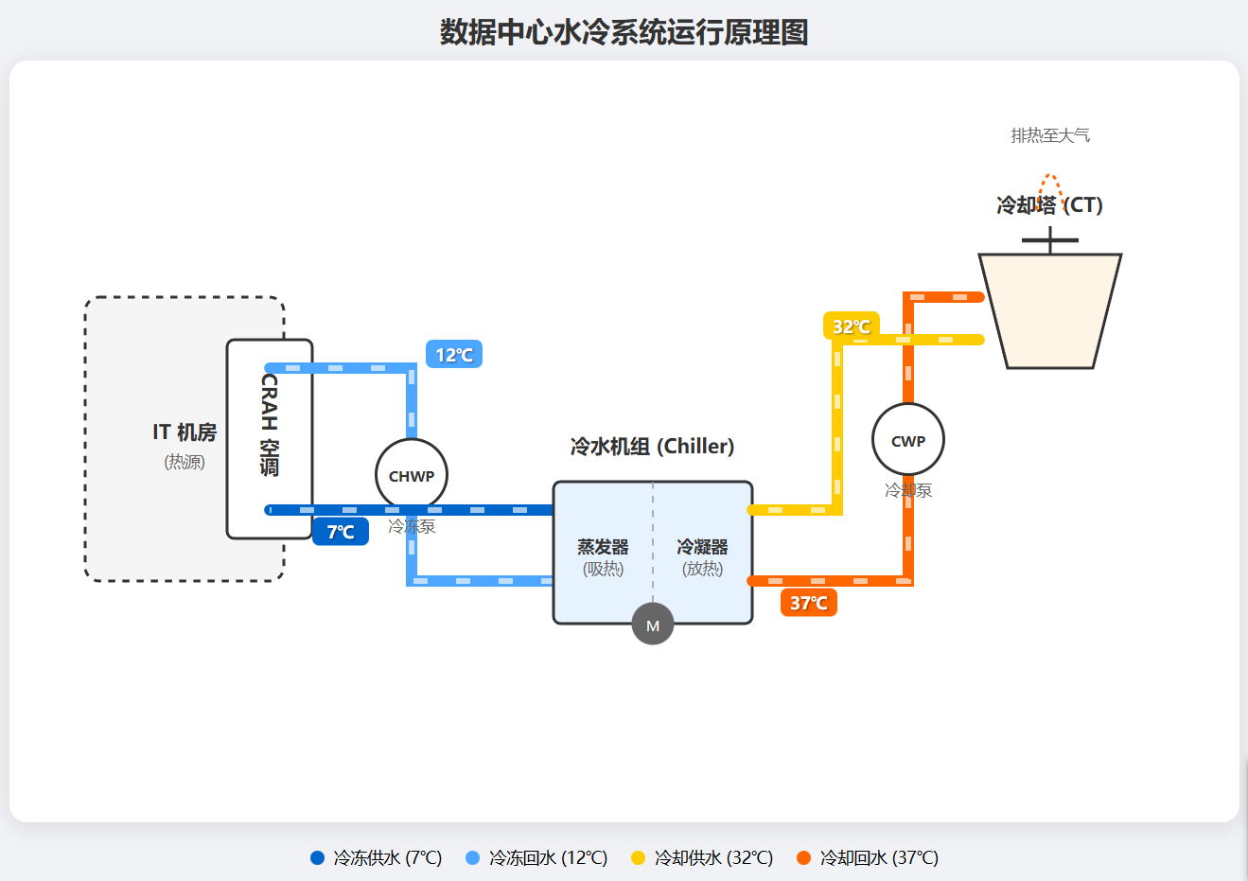
现存数据问题：
1、如需建模冷水机组还需要提供冷水机组相关测点数据信息；
详细见：
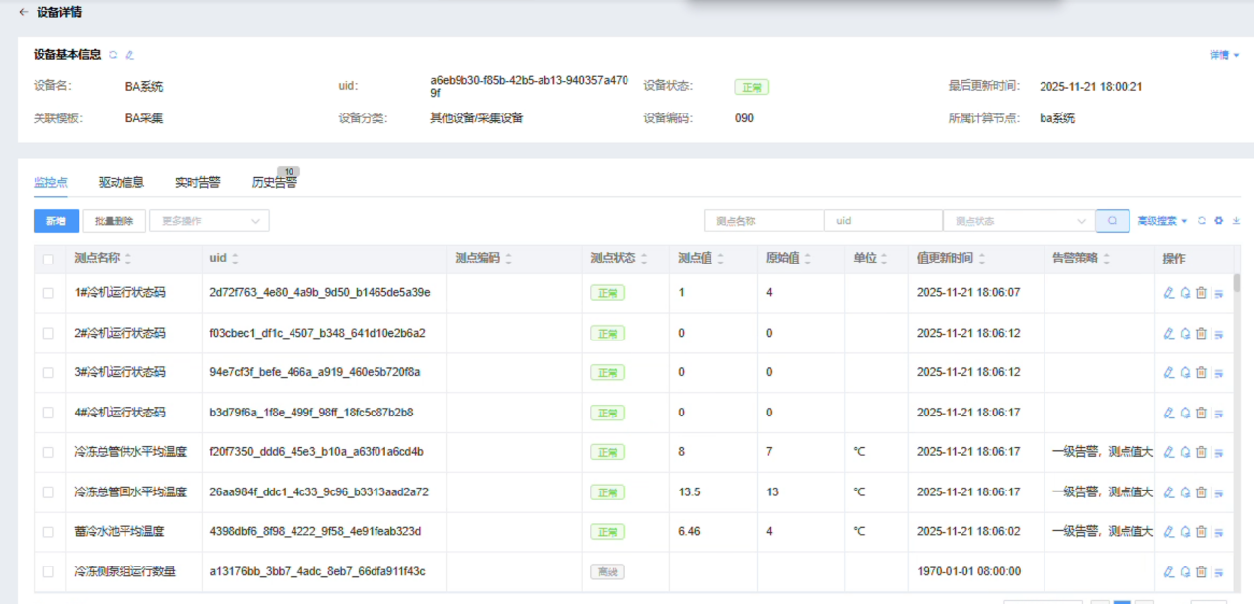
具体测点要求：
- 设定温度（放冷泵变频温度设定：48dec2b7_15d8_46bd_9ca5_425d08eb9e3e）
- 回水温度
冷冻总管回水平均温度：26aa984f_ddc1_4c33_9c96_b3313aad2a72；
冷冻回水温度1：7c70b29c_173e_4b3a_9cb7_e49af1206593
冷冻回水温度2：aa95fde4_879a_468d_9a2a_cbd63121cb68
冷却回水温度1：3efac490_d89f_4ee9_bddb_53625615642f
冷却回水温度2：3efac490_d89f_4ee9_bddb_53625615642f

）
- 冷冻水流量/泵频
1#冷冻流量：a616e7a5_256e_474b_845a_1d2a90501361

2#冷冻流量：d4d52740_8708_4948_aeed_b31db72a55b2

- 冷却水入水温度
4#冷机冷却进水温度：db8f1027_7dd8_4c30_8255_ccb5d86edbbb
3#冷机冷却进水温度：61db6ac0_eeef_44d5_9f86_a7a2c07c74be
2#冷机冷却进水温度：96767a02_149a_4d99_9e7f_118a155bacee
1#冷机冷却进水温度：263ca4a7_70ae_4e17_8d22_58985fca090a

- 冷却水流量/泵频
1#冷却流量：d068e9c2_cc13_4429_8f00_74b9eb2e9efe
2#冷却流量：f33d9a62_38da_4eb6_b3ee_80860711640b
- 冷机功率

无
2、电表问题：如需单个空调拟合建模，需增加每个空调的单独电表（缺失电表）
3、下图中的电表究竟是哪一个是机房的总功耗；例如103A机房有12P05柜，11P05柜，代表这个机房有两个机柜，然后这两个机柜分别有一个主用电表一个备用电表，是这个意思吗？所以103A机房总功耗就是这两个机柜功耗相加？
（主备用电相加）
12P05柜-信息化机房空调主用
12P05柜-备用（信息化机房空调主用割接）
11P04柜-信息化机房空调备用
11P05柜-备用 （信息化机房空调备用割接）

